دعا

حالاکه با هم جمع شــدیم گل وپروانه وشمع شــــــــدیم
بیائید با هم دعا کنــــــیم دست به سوی خدا کــــــــنیم
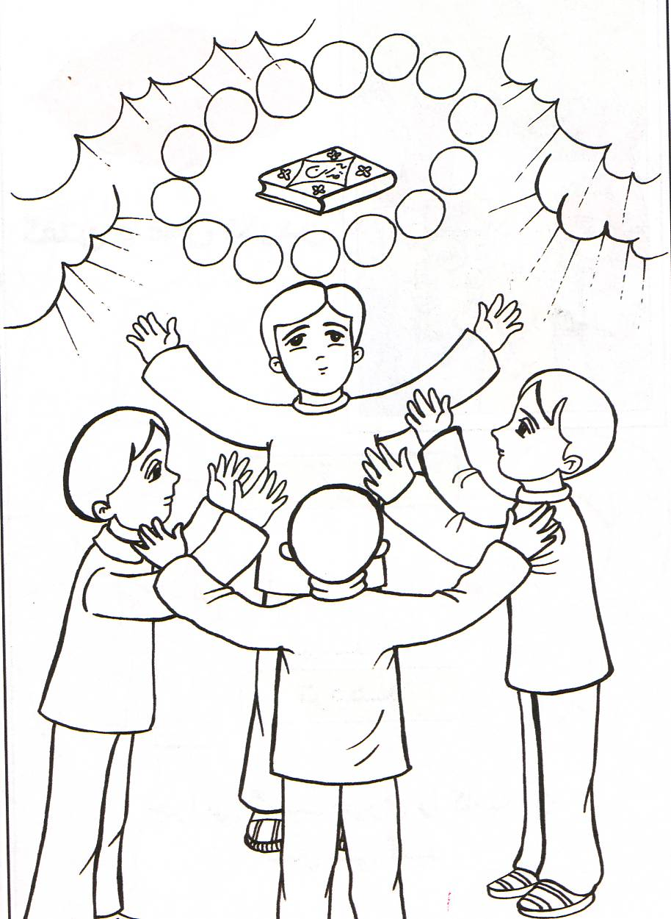
که ای خدای مهدبــــــون مهدی ما را برســــــــــــــون

